Тема: Звук И. Овощи, фрукты.
Коррекционно-образовательные цели:
1. Развитие фонематического слуха
2. Расширение, уточнение и активизация словаря по темам «Овощи. Фрукты»
3. Совершенствование навыков словообразования, учить детей включать в предложения относительные прилагательные.
Коррекционно-развивающие цели:
Развитие связной речи, зрительного и слухового внимания, координации речи с движением развитие общих речевых навыков (формирование мягкой атаки голоса при произнесении гласных).
Коррекционно-воспитательные цели:
Формирование навыков сотрудничества, взаимопонимания,
доброжелательности, самостоятельности, ответственности.

Ход занятия
- Артикуляционная гимнастика для губ, щёк:
упражнение «улыбка-трубочка»
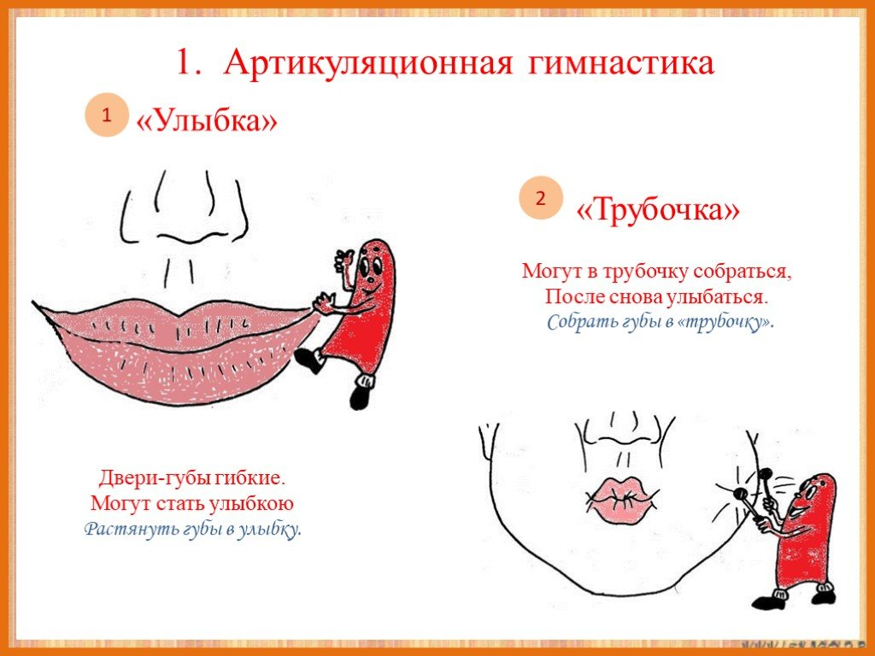
упражнение «надувание щечек поочередно»
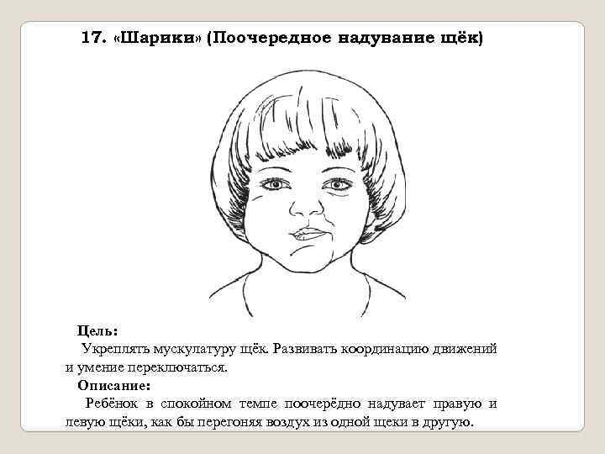

упражнение «толстушка-худышка»
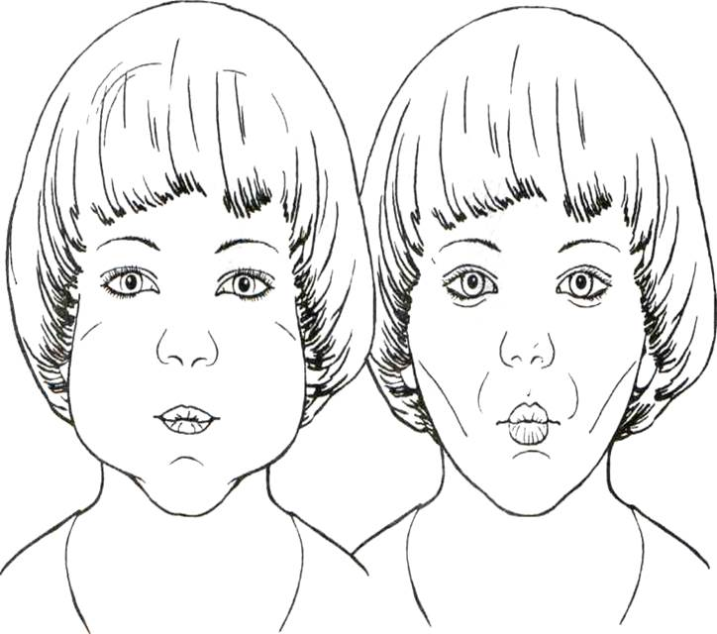
упражнение «погоняли конфетку за щекой» (язычком погладить щеку изнутри)
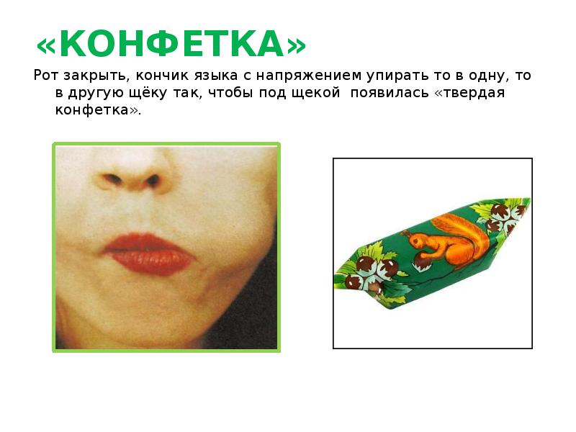
- Повторить пальчиковую гимнастику:
(пальчики сжаты в кулачок, разжимаем, начиная с большого пальчика. Разжимать пальчики на одной руке помогают пальчики на другой руке)
Этот пальчик – большой.
Он очень толстый и смешной.
Этот пальчик – указательный.
Он интеллигентный и внимательный.
Этот пальчик – средний.
Он не первый и не последний.
Этот пальчик – безымянный.
Он не любит каши манной.
Этот пальчик – мизинчик.
Он любит бегать в магазинчик.
- Показ детям развивающего мультфильма https://yandex.ru/video/preview/?text=овощи%20и%20фрукты%20видео%20для%20дошкольников&path=wizard&parent-reqid=1634225842669003-13349893893980134667-vla1-5741-vla-l7-balancer-8080-BAL-2651&wiz_type=vital&filmId=5070305613606823959

- Ребята, давайте с вами вспомним овощи, потом фрукты из мультфильма.

- Игра «Готовим сок» (упражнения в словообразовании относительных прилагательных)
Из яблок – яблочный, из груш, вишен, слив, апельсинов, персиков, абрикосов; моркови, свеклы, картофеля, помидоров, огурцов, капусты, тыквы.
- Вспомните, из каких фруктов мы готовили сок, из каких овощей мы готовили сок?
- Давайте вспомним сказки «Три поросенка», «Заяц и лиса». В сказке «Три поросенка» говорится о поросятах, которые строили себе домики…От кого они хотели спрятаться? Из какого материала они строили домики?
Есть еще сказка, где заяц и лиса строили себе домики? Из чего были домики?
Игра «Кто какой построил дом?» Если дом из бревен- значит он какой? (бревенчатый)
Из досок, камней, кирпича, блоков, соломы, льда.
- Игра «ЭХО» - закрепление словообразования относительных прилагательных.
Дворец из белого камня – белокаменный дворец. Дом из кирпича. Дом из блоков. Дом из панелей. Ворота из железа. Ворота из дуба. Шалаш из соломы. Бассейн из мрамора. Памятник из бронзы. Фигура из воска. Набережная из гранита. Скульптура из гипса. Дворец из железа и бетона. Посуда из глины.

- Предлагаю вам посмотреть мультик про букву:
https://yandex.ru/video/preview/?filmId=2368841913765630547&text=буква+И+видео+для+дошкольника&url=http%3A%2F%2Fwww.youtube.com%2Fwatch%3Fv%3D_N79kl5A0DQ
- Произнесите звук И. Как выходит воздушная струя изо рта. (Воздух изо рта выходит свободно, не встречает преграду, значит звук И – гласный, обозначаем красным цветом)
Звук И живет в букве И. Из мультика вспомните, как выглядит эта буква?
- Выполните задания по карточке
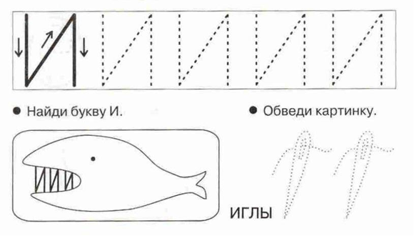

- Итог занятия. Что вам больше всего понравилось? Что нового вы узнали?

Домашнее задание
Тема: Звук И. Овощи, фрукты. Относительные прилагательные.
- Совместно с ребенком ищите окружающие предметы со звуком И. Просите ребенка определить, где в слове слышим звук И: в начале, в середине либо в конце слова.
- Попросите ребенка, вырезать букву И, наклеить в тетради, закрасить карандашом красного цвета. Закрепить, что в букве И живёт 1 звук: И - он гласный. Обозначаем красным цветом.
Выучите стих: На калитку посмотри: чем она не буква И? Между двух прямых досок одна легла наискосок.
- Игра «Живые буквы» Выкладываем буквы АУИ, АИУ, ИУА, УАИ, УИА и читаем сочетание звуков. Данные сочетания букв напечатать в тетради.
- Игра «Приготовим сок из фруктов и овощей». Проговаривать с ребенком: сок из яблок – яблочный сок, из груш – грушевый, из вишен -…, из слив -…, из моркови -…, из свеклы -…, из картофеля -…, из помидоров – томатный и т.д.
- Вспомните сказку «Три поросенка». Из чего поросята строили себе домики?
Из какого материала можно строить дома?
Проговариваем с ребенком: дом из бревен – бревенчатый дом, из досок -…, камней -…, кирпича, блоков -…, соломы -…, льда -….
- Игра «ЭХО» - закрепление словообразования относительных прилагательных.
Дворец из белого камня – белокаменный дворец. Ворота из железа -... Ворота из дуба -…. Шалаш из соломы -…. Бассейн из мрамора -…. Памятник из бронзы -…. Фигура из воска -…. Набережная из гранита -… . Скульптура из гипса -…. Дворец из железа и бетона -…. Посуда из глины -…
- Выполнить задание по карточке.

И



